Tarih: 18.09.2020
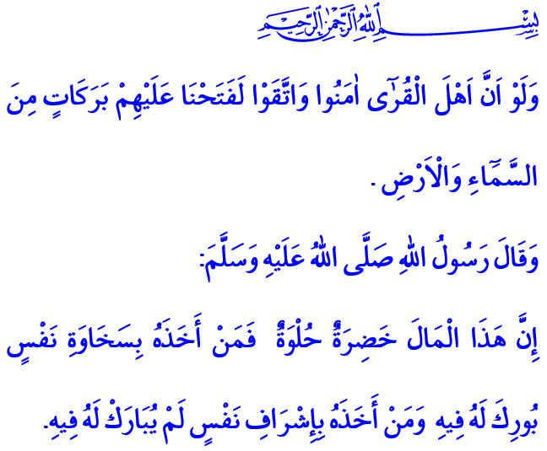
BEREKET: MANEVİ BOLLUK
Muhterem Müslümanlar!
Yüce Rabbimiz Kur’an-ı Kerim’de şöyle buyurur: “O memleketlerin ahalisi iman etseler ve günahtan sakınsalardı, elbette onların üstüne gökten ve yerden nice bereket kapıları açardık.”
Peygamber Efendimiz (s.a.s) ise bizi şöyle uyarır: “Bu dünya malı göz alıcı ve tatlıdır. Kim bu mala cömert bir gönülle sahip olursa, malı bereketlenir. Ama kim de hırs ve tamah dolu bir kalple bu malı isterse, malının bereketi kaçar.”
Aziz Müminler!
Okuduğum ayet-i kerime ve hadis-i şerif bize bereketin sırrını öğretmektedir: Hayatına bolluk gelsin istiyorsan, elindekileri biriktirmeye değil paylaşmaya bak! Çünkü mal, ilim, rızık ve sevgi ancak paylaşınca artar. Bereket, gönül zenginliği ve cömertlikle gelir. İsraftan, hırs ve tamahtan, nimete karşı nankörlükten ve cimrilikten uzak dur! Zira bereket, sahip olduklarına esir düşmeden yaşayarak ulaştığın huzurdur. Yalan, riya, gösteriş, aldatma ve haksızlıktan kaçın! Çünkü günahlar ve ahlaki zafiyetler bereketi yok eder. Bereket, Allah’a teslimiyetle, kanaat ve şükürle, doğruluk ve dürüstlükle, tevazu ve tevekkülle elde edilir.
Kıymetli Müslümanlar!
Ömrümüzün bereketi; iman, ibadet, salih amel ve güzel ahlaktır. Gönlümüzün bereketi Kur’an-ı Kerim’dir. Hanemizin bereketi ülfet, muhabbet ve merhamettir. Malımızın bereketi, zekât, infak ve sadakadır. Ticaretimizin bereketi, dürüstlük, alın teri ve helal kazançtır. Çalışmamızın bereketi, işimizin hakkını vermek ve özverili olmaktır. İlmimizin bereketi, öğrendiğimizle amel etmek ve bilgimizi paylaşmaktır. Zamanımızın bereketi onu heba etmemek, kıymetini bilip değerlendirmektir. Neslimizin bereketi İslam’a ve insanlığa hayırlı evlat yetiştirmektir.
Değerli Müminler!
Cenâb-ı Hak, Tebâreke ve Teâlâ’dır; bereketin yegâne kaynağı, yüceler yücesidir. Zü’l-Celâl-i ve’l-İkrâm’dır; azamet sahibidir ve cömerttir. O halde kulluk ve ibadetimizle, dua ve niyazımızla varlığın özüne bereketi yerleştiren Rabbimize yönelelim. Huzur ve mutluluğu çok olanda değil, bereketli olanda arayalım. Unutmayalım ki biz niyetimizi Rahmanın rızasına bağlarsak, O Kudret Sahibi de bereket kapılarını bize açacaktır.

A’raf, 7/96.
Buhârî, Zekât, 50. Din Hizmetleri Genel Müdürlüğü

